1.02.2022

Temat: Dzieje Abrahama i Izaaka

- Zapisz temat w zeszycie.
- Zapoznaj się z katechezą nr 17 (podr. str. 69).
- Wykonaj zadania w kartach pracy (temat 17).
- Odpowiedz w zeszycie na pytanie:
- w jaki sposób Pan Bóg chciał sprawdzić czy Abraham wierzy Mu bezgranicznie?
Zapis w zeszycie:
Patriarcha to mężczyzna stojący na czele rodu, założyciel rodu. Pismo św. nazywa tak Abrahama, Izaaka, Jakuba i jego synów.

Kogo przedstawia poniższy rysunek?
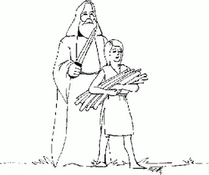
Pokoloruj rysunek i wklej do zeszytu

